Муниципальное бюджетное дошкольное образовательное учреждение детский сад общеразвивающего вида №2 «Дельфинчик»
РФ 140560, Московская область, г. Озёры, ул. Школьная д.13, 14, телефон: 8(496)70-2-11-84, 8(496)70-2-12-37, е-mail: ds2ozery@yandex.ru

Конспект
по образовательной области «Художественное творчество» для детей 4 – 5 лет.

ТЕМА:
«Украшение юбки
дымковской барышне»

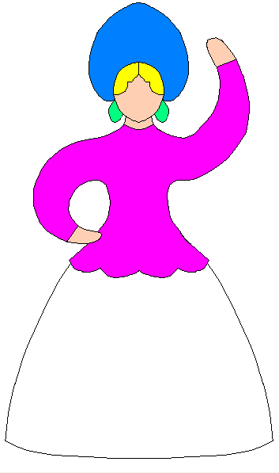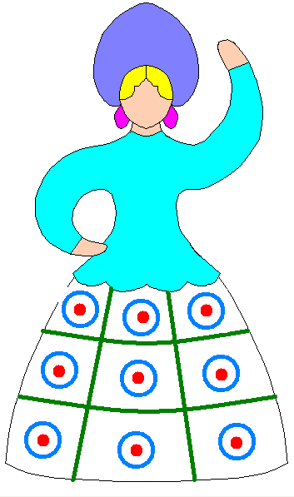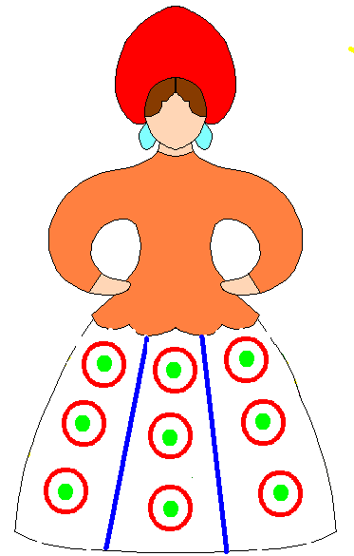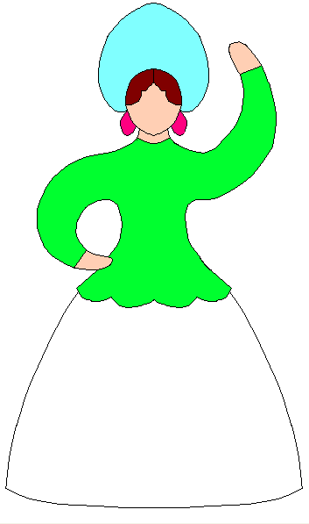

Разработала и провела
воспитатель высшей
квалификационной категории
Авдонина Галина Алексеевна

Февраль, 2015г.

Цель: Познакомить детей с историей возникновения дымковского промысла по изготовлению глиняных дымковских игрушек.

Задачи:
Познакомить детей дымковской барышней.
Воспитывать в детях отзывчивость на красоту росписи, развивать эстетическое восприятие.
Формировать умение детей замечать и находить основные средства выразительности дымковской росписи: цвет, разнообразие элементов.
Закреплять умение детей составлять простой узор по мотивам дымковской росписи, используя кольца, точки, полоски.
Закреплять умение правильно держать кисть, пользоваться красками.
Упражнять в технике “тычок” ватными палочками, колпачками для создания узора.

Активизация словаря:
- Дымковские игрушки, барышня.
-колечко, точка, полоски, клетка, глиняный.

Оборудование:

-Дымковские барышни,

силуэт дымковских барышень с белой юбкой - (на каждого ребёнка), гуашь, ватные палочки, колпачки,

кисть, баночка с водой, салфетки – промокашки;
музыкальное сопровождение: русская народная мелодия, интерактивная доска, проектор, ноутбук.
Презентация: «Дымковские игрушки».

Виды детской деятельности.
Игровая, познавательно-исследовательская, коммуникативная, продуктивная, музыкально - художественная.
Планируемые результаты.
Пополнят знания о народных промыслах России. Научаться элементам дымковской росписи. Примут участие в рассмотрении и росписи юбки дымковской барышни. В продуктивной нетрадиционной деятельности: рисование точек – ватными палочками, колпачками – кольца.

Предшествующая работа:
- рассматривание дымковских игрушек и беседа о них;
- рассматривание альбома «Дымковские игрушки»;
- рисование элементов дымковского узора;

Интеграция областей:
«Познание» - формирование целостной картины мира.
«Коммуникация» - развитие речи детей по поводу продуктивной деятельности.
«Чтение художественной литературы» - обогащение содержания области.
«Труд» – подготовка к занятию и уборка после него.
«Музыка» - обогащение содержания области, русской народной мелодией.
«Социализация» - развитие игровой деятельности детей

Ход НОД:

В группу стучится и заходит дымковская барышня (воспитатель в костюме барышни).
- Здравствуйте дети, здравствуйте гости! Скажите: А как называется ваш город? (Озёры).
А как называется ваш детский сад? (Дельфинчик).
А группа? (Ландыш).

Барышня: Значит, я приехала правильно, а вот у меня письмо от Галины Алексеевны, она меня пригласила в гости.

Барышня: А меня зовут Агафья. Я хочу вам рассказать о своей малой Родине. Приехала я из села Дымково, Кировской области. Село наше расположено недалеко от реки Вятка, где живут замечательные дымковские мастера.
«Дымково село большое,
Трудятся здесь мастера.
Они делают игрушки,
В них играет детвора.
А игрушки непростые:
Глиняные, расписные.
Клетки, кольца, точки,
Линии, кружочки».
Презентация: «Дымковские игрушки».
(Село Дымково -1слайд), (Мастерицы -2слайд), (Обжиг игрушек в печи – 3 слайд), (Подготовка игрушек к росписи – 4слайд), (Роспись юбки – 5слайд), (Элементы дымковской росписи – 6слайд), (Дымковские барышни -7слайд), (Хоровод дымковских игрушек 8 слайд).

Барышня: Я собой привезла сундучок, сейчас я его вам покажу.
Дети с барышней Агафьей подходят к столу, рассаживаются на стульчики вокруг стола, на котором стоит сундучок.
Барышня:- что же там лежит? Дети вместе с воспитателем достают дымковских барышень ставят на стол и рассматривают их.
Дети говорят, каких элементы узора есть на юбке барышень.

Девица в венце,
Румянец на лице,
Собой хороша,
Стоит, не дыша.
У всех юбки не простые,
А волшебно - расписные
Белоснежны, как березки,
А на них – кружочки, клеточки, полоски.
Простой казалось бы узор,
Но отвести не в силах взор.

Барышня: Дети я приехала попросить вас помочь нашим мастерицам, расписать юбки для барышень. Вы нам поможете. (Да)

Барышня: Тогда присаживайтесь на стульчики. (Показ элементов росписи юбки). Набираем краску на кисть, только на ворс и на юбке проводим полоски сверху вниз, Полоски проводим на расстоянии, посмотрите на образец. Затем промываем кисточку и убираем в подставку. Потом берём колпачок и обмакиваем в краску и способом «тычок», оставляем след на юбочке (показ) - получаются колечки. Берём ватную палочку и способом «тычок» ставим точки в середине кольца (показ). Вот так мы будем расписывать наши юбочки, которые я привезла с собой.

Барышня: А какое у нас сейчас время года? (Осень) А осенью в селе Дымково убирают урожай овощей. Давайте немного поможем нашим мастерицам и мастерам.

Физкультминутка:
«Мы капустку рубим,
Мы морковку трём
Мы капустку солим
Мы капустку жмём

( повторить 2-3раза)

Барышня: Я сейчас подойдите к столу и выберите себе барышню.

Самостоятельная работа детей под русскую народную мелодию.

Итог работы детей: Спасибо, что вы помогли мастерицам, а у кого очень ровные полоски? Устинья, а у кого элементы узора, тебе очень понравились? (опрос 2-3 детей)
А сейчас я вас приглашаю покататься на карусели.

Игра «Карусель»
Барышня Агафья встаёт с детьми в круг карусель, дети берутся за руки и бегут друг за другом по кругу. Говорят слова:

Еле-еле-еле-еле закружились карусели (медленно идем по кругу)
А потом-потом-потом (немного ускоряемся)
Все бегом-бегом-бегом (еще ускоряемся)
Тише, тише, не спешите (замедляемся)
Карусель остановите.
Стоп!
(Играем 2-3 раза)

Барышня из сундучка достаёт мешочек (в нём конфеты), угощает всех детей.
Просит детей погостить у них сегодня в группе.
После игры дети идут играть вместе с барышней Агафьей.

